2026-11-06 SWTest Day2

New Information

https://share.icloud.com/photos/09fjdhSWc0eoM6xUbKW516LLw

Ins2 debate
- 結論：Ficontec/漢測negative，旺矽neutral。綜合供應鏈的資訊，至少明年ins2的機台量不會很多，下一代的狀況仍要看設備商能否解決wafer翹曲的問題
- 和昨天的講者看法相同，覺得ins2目前沒有看到任何可行的solution，主要wafer的翹曲造成的測試困難無法解決，因此也對1１月要公布測試結果的MPI不樂觀 Source: FormFactor
  - Ficontec的方案是透過移動乘載wafer的載台，讓wafer的各處可以和prove card接觸，但移動載台會讓下方光對位的校準跑掉，要重新來，很耗時
  - MPI的方案是直接把wafer壓平去測，但這樣會有inner crack的問題，只是目前好像還沒有出事
- Check到Ficontec出局，因為在台積電把wafer刺破；目前旺矽還沒聽到有破的問題 Source: Leon/全智

TPI＆MPI
- TPI＆MPI產能還是追不上客戶的需求
- TPI子公司DIS（主要做MLO和PCB）：
  - 目前高階板子的層數都到達90+，110層的也都有
  - 很多的原料都缺，銅箔基板是最主要之一

cHBM
- 結論：cHBM 的探針卡要具備同時測logic和memory的能力＋ 測microbump（HBM裡面的microbump很脆弱，除了pitch要夠小外，contact force不能太大）的能力
- HBM road map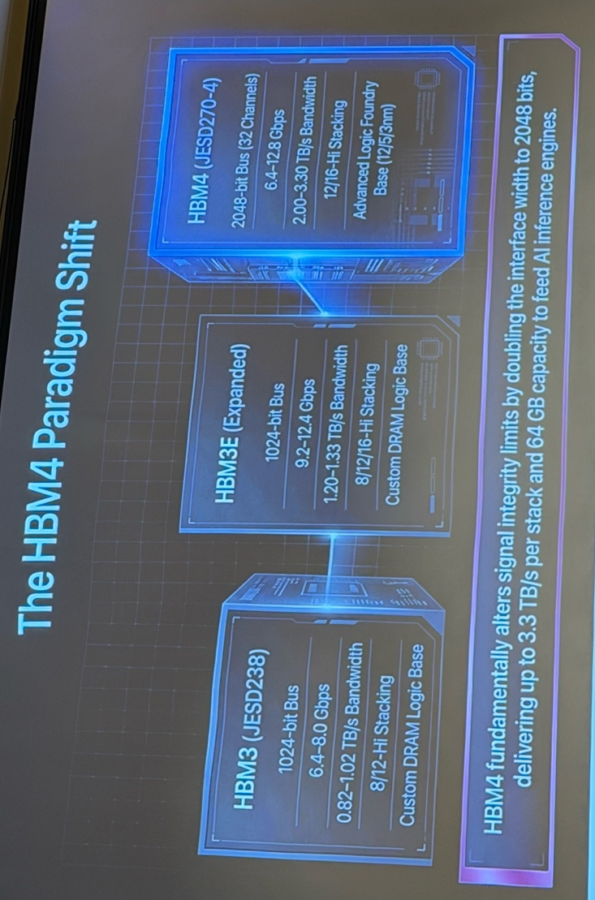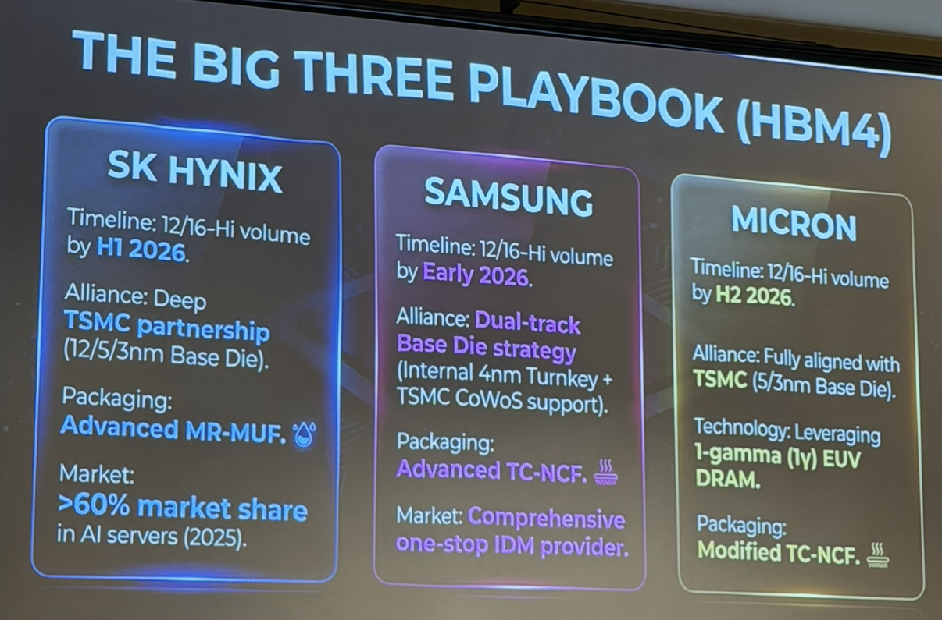
- For cHBM的要求

